5 ОХОРОНА ПРАЦІ ТА БЕЗПЕКА В НАДЗВИЧАЙНИХ СИТУАЦІЯХ
5.1 Аналіз умов праці
Роботи, що проводяться при проектуванні системи інформації для менеджменту, можна кваліфікувати як творчу роботу з ПК та іншими периферійними пристроями. Вивчення і вирішення проблем, пов'язаних із забезпеченням здорових та безпечних умов, в яких працює людина - одна з найбільш важливих завдань при розробці нових систем. Вивчення та виявлення можливих причин виробничих нещасних випадків, професійних захворювань, аварій, пожеж, і розробка заходів та вимог, спрямованих на усунення цих причин, дозволяють створити безпечні та сприятливі умови для праці людини. Робота співробітників безпосередньо пов'язана комп'ютером, а відповідно з додатковим шкідливим впливом цілої групи факторів, що істотно знижує продуктивність їх праці. До таких факторів можна віднести:
- Порушення мікроклімату;
- Неправильне освітлення;
- Ненормальний рівень шуму;
- Вплив шкідливих випромінювань;
- Наявність електричної напруги;
- Небезпека пожежі;
- Надзвичайні ситуації.
5.2 Опис приміщення
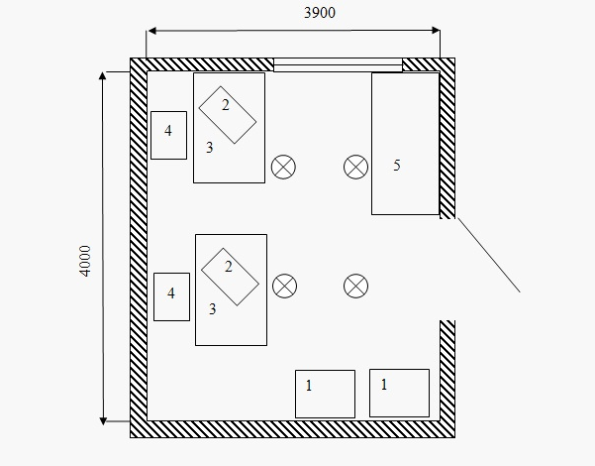
Рисунок 5.1 План приміщення
Таблиця 5.1 Розміри офісного приміщення
Довжина (м) | 4.0
Ширина (м) | 3.9
Висота стелі (м) | 2.8
Загальна площа (м²) | 15.6
Загальний об’єм (м³) | 43.68
Кількість робочих місць | 2

Таблиця 5.2 Нормативні та фактичні значення площі та об’єму
 | Норматив | Фактичне значення
Площа для 1 робочого місця, м² | >6 | 7.8
Об’єм для 1 робочого місця, м³ | >20 | 21.84

На рисунку 5.1 зображено план офісного приміщення, у таблиці 5.2 подано нормативні (за НПАОП 0.00-1.28-10 «Правила охорони праці під час експлуатації ЕОМ») та розраховані фактичні значення параметрів робочого приміщення. З чого робимо висновок, що габарити приміщення є такими, що відповідають діючим нормам.
5.3 Аналіз шкідливих факторів
5.3.1 Повітря робочої зони
Основний принцип нормування мікроклімату - створення оптимальних умов для теплообміну тіла людини з довкіллям. У ДСанПІН 3.3.2.007-98 встановлені величини параметрів мікроклімату, що створюють комфортні умови.
Таблиця 5.3 Норми мікроклімату для приміщень з ЕОМ
Пора року | Температура повітря, град.С | Відносна вологість повітря, % | Швидкість руху повітря, м/с
Холодний | 22-24 | 40-60 | 0,1
Теплий | 23-25 | 40-60 | 0,1

Таблиця 5.4 Фактичні параметри мікроклімату у приміщенні
Пора року | Температура повітря, град.С | Відносна вологість повітря, % | Швидкість руху повітря, м/с
Холодний | 22-24 | 40-60 | 0,1
Теплий | 23-25 | 40-60 | 0,1

Для отримання комфортного мікроклімату в теплу пору року в приміщенні встановлено кондиціонер Mitsubishi Heavy SRK20HG-S.

Таблиця 5.5 Технічні характеристики кондиціонера
Площа дії | 20 м²
Режим роботи | Охолодження/обігрів
Потужність охолодження | 2,07 кВт
Потужність обігріву | 2,22 кВт
Споживча потужність охолодження/обігрів | 0,64/ 0,61 кВт
Рівень шуму | 27 дБ
Тип холодогента | R-410А
Напруга/ частота/ фаза | 220-240 В/ 50 Гц/ 1Ф
Габаритні розміри внутрішній блок, ШхВхГ | 790х268х199 мм
Габаритні розміри зовнішній блок, ШхВхГ | 780х540х290 мм
Вага (внутрішній блок/зовнішній блок) | 8,5 кг / 31 кг
Іонізатор | 24 год/добу
Антибактеріальна дія (знищує) | Кишкові бактерії (Escherichia coli, IFO 3972)
 | Стафілококи (Staphylococcus aureus, IFO 12732)
 | Аспергіли (Aspergillus niger, IFO 6341)
Висновок: повітря робочої зони відповідає нормам, кондиціонер виконує антиалергенну та антибактеріальну дію, очищує повітря від шкідливих речовин, іонізує повітря та забезпечує сприятливі мікрокліматичні умови для роботи. Взимку працює опалення.
5.3.2 Освітлення
У робочому приміщенні використовується штучне освітлення, доступ сонячного світла обмежують жалюзі на вікнах.
В якості освітлювальних приборів використовуються 4 люмінесцентні лампи ЛД 65 виробництва ООО «Завод ГРЛ», м. Полтава. Характеристики лампи наведені у Таблиці 5.6
Таблиця 5.6 Характеристики лампи ЛД 65
Потужність, Вт | Світловий потік, лм | Напруга, В | Струм, А
65 | 3900 | 100-120 | 0.67

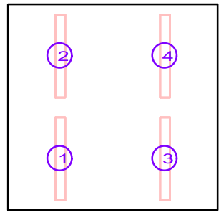
Рисунок 5.2 Схема розташування ламп у приміщенні
На рисунку 5.2 зображено схему розташування ламп у приміщенні. У таблиці 5.6 зазначено точні координати ламп, що були використані для розрахунку освітлення у приміщенні за допомогою програми DIALux 4.10. Результати розрахунку відображені на рисунку 5.3

Таблиця 5.7 Розташування ламп у приміщенні
 | X | Y | Z
1 | 1.000 | 0.970 | 2.800
2 | 1.000 | 2.920 | 2.800
3 | 3.000 | 0.970 | 2.800
4 | 3.000 | 2.920 | 2.800

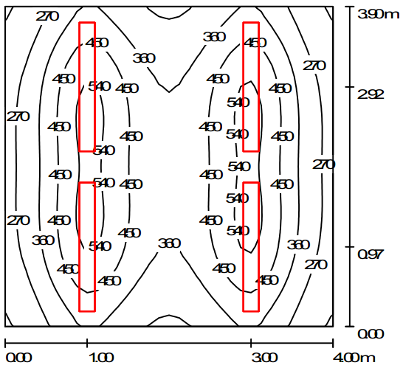
Рисунок 5.3 Розрахунок освітлення приміщення

Таблиця 5.8 Нормативні та фактичні значення освітленності
 | Норматив | Фактичне значення
Мінімальна освітленність на поверхні робочого столу, лк | 300 | 300
Максимальна освітленність на поверхні робочого столу, лк | 500 | 450

У Таблиці 5.8 подано нормативні (за ДСанПіН 3.3.2-007-98. «Гігієнічні вимоги до організації роботи з візуальними дісплейними терміналами електронно-обчислювальних машин») та розраховані фактичні значення освітленності в робочих зонах працівників. Як бачимо, фактичні значення освітленності відповідають нормативним.

5.3.3 Шум
Таблиця 5.9 Рівні шуму комплектуючих ПК
Назва джерела шуму | Рівень шуму, дБА | Звуковий тиск, Вт/м²
Блок живлення | 17 | 5.01 × 10-11
Корпус | 19 | 7.94 × 10-11
Відеокарта | 32 | 1.58 × 10-9
Кулер процесора | 35 | 3.16 × 10-9

У Таблиці 5.9 зібрано список комплектуючих ПК, які є джерелами шуму, зазначено відповідні рівні шуму у дБ. Для розрахунку загального рівня шуму спочатку обрахуємо звуковий тиск кожного джерела шуму за формулою:
P_{i} = P₀ × 10^{Di/10}
Де P₀ – еталонний звуковий тиск (10⁻¹² Вт/м²)
Обрахуємо сумарний рівень шуму за формулою:
D = 10 × lg( P / P₀ )
Де P – сумарний звуковий тиск комплектуючих
Таблиця 5.10 Нормативні та фактичні значення рівня шуму
 | Норматив, дБА | Фактичне значення, дБА
Рівень шуму ПК | <50 | 37

Висновок: рівень шуму відповідає нормативному.
5.3.4 Випромінювання
Для роботи використовуються жидкокристалічні монітори 27" Samsung S27A850D, що сертифіковані за стандартом TCO 5.0 / Energy Star.

5.3.5 Електробезпека
Для роботи освітлення, ЕОМ та іншого електроустаткування у робочому приміщенні використовуюється електроживлення з однофазної мережі змінного струму з частотою 50 Гц і напругою 220 В.
За класифікацією приміщень за рівнем електробезпеки (відповідно до НПАОП 0.00-1.28-10) робоче приміщення належить до категорії без підвищеної небезпеки електротравматизму.
ЕОМ та комплектуючі становлять потенційну небезпеку для працівника. Враження струмом може трапитися в результаті торкання до відкритих частин, які перебувають під напругою, при ушкодженні мережних шнурів, при пробої, короткому замиканні, або в результаті необережних дій людини.
ЕОМ відносяться до установок, які споживають напругу < 1000 В. Корпуси сучасних ЕОМ виготовлені із пластмас (передня панель, з якої працює оператор) і металу (верхня кришка й задня панель). Це може призвести до електротравми, при торканні людини до металевих частин у випадку пробою на корпус. Тому конструкцією передбачена спеціальна мережна вилка із трьома контактами (два контакти служать для підключення живлення, а третій - для підключення до проводу на землю) у системі занулення.
Корпуса дисплеїв виготовляються з матеріалів, що не проводять струм, а живлення здійснюється за допомогою спеціального кабелю, що підключається до системного блоку. Це служить для виключення ймовірності ураження струмом.
Робочі місця розташовані на відстані 2 та 3 метра від батареї, що виключає випадкові торкання до батареї.
Висновок: електрообладнання, що використовується у робочому приміщенні, відповідає вимогам електробезпеки для побутових приладів і не вимагають додаткових методів захисту.

5.3.6 Надзвичайні ситуації. Пожежна безпека
Серед ймовірних надзвичайних ситуацій (стихійних лих, аварій, катастроф, впливів зброї масового ураження), найбільш вірогідною в робочому приміщенні є пожежа.
У приміщенні знаходяться наступні речі, які можуть горіти у випадку пожежі:
- папір;
- ПК;
- шкафи;
- столи;
- стільці;
- підлога.
За класифікацією приміщень щодо пожежної небезпеки робоче приміщення відноситься до категорії В (важкозаймисті тверді й волокнисті речовини й матеріали) і до класу П-IIа.
Приміщення обладнане пожежною сигналізацією РУОП-1. У приміщенні знаходяться 2 вуглекислотних вогнегасника ОУ-5 (відповідно до норми: 2 шт. на 20м²).
У разі виникнення пожежі, загрози вибуху або руйнування будинку працівникам необхідно негайно звільнити офісне приміщення згідно плану евакуації. План евакуації зображено на рисунку 5.4 і розташовано на видному місці у приміщенні.
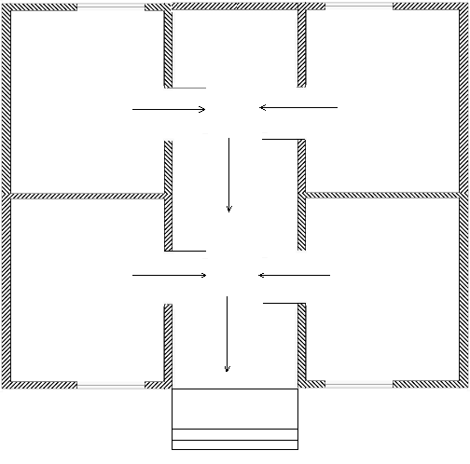
Рисунок 5.4 План евакуації приміщення

5.4 Висновки
У даному розділі проведено аналіз умов праці та аналіз ймовірних шкідливих факторів, серед яких порушення мікроклімату, неправильне освітлення, ненормальний рівень шуму, вплив шкідливих випромінювань, небезпека пожежі та ураження електричним струмом. Рівень шуму, повітря робочої зони, освітлення, електрообладнання відповідають нормам. У приміщенні встановлено кондиціонер, що виконує антиалергенну та антибактеріальну дію, очищує повітря від шкідливих речовин, іонізує повітря та забезпечує сприятливі мікрокліматичні умови для роботи. Взимку у приміщенні працює опалення. Монітори сертифіковані за стандартом TCO/5.0, що також відповідає нормам. Приміщення обладнане пожежною сигналізацією РУОП-1, встановлено 2 вуглекислотних вогнегасника. На видному місці розташовано план евакуації, якого слід дотримуватися в разі загрози виникнення пожежі, вибуху та інших надзвичайних ситуацій.

